Controle de Estoques
Inventory Management - Order Point Methods

Estas técnicas são aplicadas para produtos classificados como tendo demanda independente, além disto, maior atenção deve ser concedida aos itens com maior impacto sobre o custo de manutenção de estoque

Tipo de demanda dos Itens de estoque (SKU - stock keeping unit)
Itens com demanda independente: produtos finais nas estruturas de produtos ; componentes de produtos finais comercializados como peça de reposição
Itens com demanda dependente: componentes utilizados na composição de produtos finais
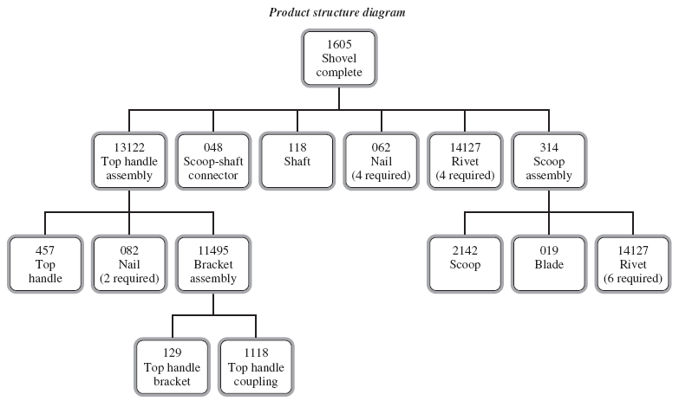

Classificação ABC
Esta técnica de classificação permite identificar e classificar os itens com maior impacto sobre custo de manutenção de estoque
De forma geral, um pequeno número de itens mantidos em estoque correspondem a maior parte do investimento em estoque. Tipicamente 20% dos itens são responsáveis por 80% dos custos de estoque. O esforço de gestão eficiente dos itens mantidos em estoque deve ser focado nos itens mais relevantes.
Duas informações são necessárias para realizar a classificação:
- custo unitário de manutenção em estoque
- demanda

Procedimento para realizar a classificação ABC
1) introduzir informações nas colunas
- Custo unitário de manutenção em estoque
- Venda anual
obs: o custo unitário costuma ser determinado pelo custo do item *
cada linha da tabela é associado a um item de estoque (SKU)
2) Determinar a coluna
Utilização anual = Custo unitário de manutenção em estoque * Venda anual
3) Determinar o somatório da Utilização anual de todos os itens de estoque
4) Determinar a razão de utilização anual de cada item em estoque
Razão de utilização = Utilização anual / somatório da Utilização anual
5) Ordenar os itens em estoque (linhas da tabela) de forma decrescente pelo valor de Utilização anual
6) Determinar o percentual acumulado de utilização anual dos itens conforme a classificação realizada na etapa (5)
percentual acumulado do primeiro item = Razão de utilização do primeiro item (aquele de maior valor de Razão de utilização)
percentual acumulado de um item qualquer = Razão de utilização do item + Percentual acumulado do item anterior
7) Estabelecer os patamares de classificação, tipicamente: patamar A = 80% e patamar B = 95%
8) Classificar os itens em conformidade com os patamares estabelecidos na etapa (7)
- itens A: todos aqueles em que Percentual acumulado ≤ patamar A
- itens B: todos aqueles em que patamar A < Percentual acumulado ≤ patamar B
- itens C: todos aqueles em que patamar B < Percentual acumulado
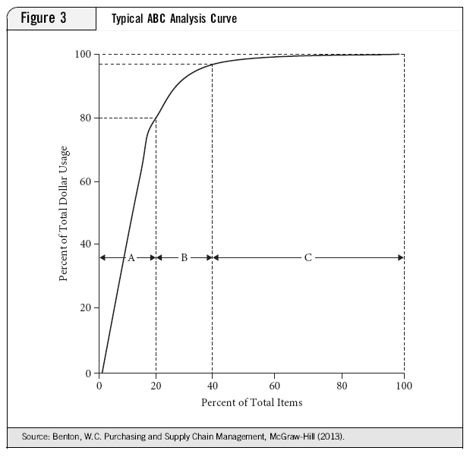
BENTON, W.C. Jr., Supply chain focused manufacturing planning and control. Cengage Learning.

Exercício
Realizar a classificação ABC dos itens de estoque adotando os patamares de 82% e 96%
item | vendas anuais | custo unitario
1 | 10120 | 0.2
2 | 3520 | 0.4
3 | 3830 | 9.5
4 | 4368 | 0.25
5 | 3590 | 0.9
6 | 4820 | 0.7
7 | 1050 | 0.3
8 | 1100 | 0.44
9 | 710 | 31.6
10 | 4700 | 0.38

Tipos de estoque e função

Estoque de movimentação Transit stock / pipeline inventory
determinado pelo tempo de transporte entre localizações distintas, é determinado pela distância entre os locais de produção-distribuição e o tempo (tipo) de transporte utilizado entre tais locais

Cycle stock
determinado pela quantidade de reposição adotada, "grandes quantidades com reposição com frequência reduzida" x "pequenas quantidades com frequência elevada"
resulta em um valor de estoque médio ao longo de cada período de reposição
é influenciado pelo custo associado à preparação e acompanhamento das ordens de reposição, frete, valor do produto como função da quantidade fornecida

Safety stock
tem a função de garantir estabilidade contra incertezas e oscilações na demanda e no processo de suprimento, garantindo a disponibilidade do produto quando é de fato requisitado

Antecipation stock / seasonal inventory
necessário para itens com demanda sazonal com capacidade de produção/distribuição limitada, é necessário antecipar a acumulação de itens de estoque para garantir a demanda futura

Políticas de reposição de estoque
Fatores essenciais:
- Quantidade de reposição
fixa: cada pedido de reposição requisita a mesma quantidade Q
variável: cada pedido de reposição requisita a quantidade necessária para reconduzir a quantidade em estoque para um valor de referência
S = Valor de referência - Valor em estoque atual
- Instante (frequência) de reposição
fixo: a cada período de tempo prédeterminado é realizado um pedido de reposição (ciclo T)
variável: quando o valor em estoque é reduzido para um valor de referência R

 | Quantidade
Frequência | Fixa | Variável
Variável | Q R | S R
Fixo | Q T | S T

Custos associados aos estoques
- custo de manutenção de estoque
- custo de preparação acompanhamento e recebimento de ordens de reposição
- custo de imagem resultante do atraso na entrega de produtos

Caso 1) Não é permitido estoque negativo
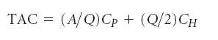

TAC : custo total anual (total annual cost) (não inclui o custo de aquisição dos produtos)
C_{P} : custo de realizar uma ordem de reposição (preparation order cost) (atualização da posição de estoque; elaboração e envio da ordem de reposição; frete para envio; acompanhamento do transporte; recebimento e inspeção; preparação e envio para local de armazenagem; ...)
C_{H}: custo de manutenção em estoque (seguro; impostos; juros que deixam de ser recebidos caso o recurso financeiro fosse aplicado no mercado de capitais; depreciação do produto; armazenagem nas condições adequadas; local de armazenagem; segurança; ...)
A : demanda anual do item de estoque (annual demand)
Q : quantidade de reposição (quantity order)
A/Q : número de ordens de reposição emitidas ao longo do ano
Q/2 : aproximação da quantidade média em estoque
A / Q C_{P} : custo anual de realização de ordens
Q/2 C_{H} : custo anual de manutenção em estoque

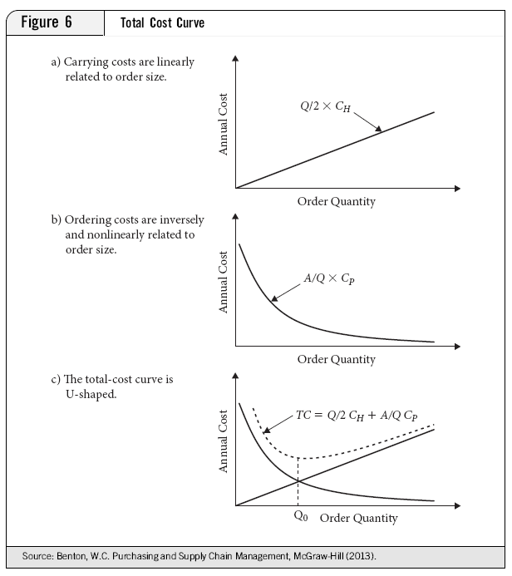
BENTON, W.C. Jr., Supply chain focused manufacturing planning and control. Cengage Learning.

Exercício:
Considere o item de estoque "TV LCD" de um ponto de venda
demanda diária : 5 unidades / dia útil (constante)
tempo de recebimento (lead time) após o envio da ordem de reposição de estoque : 1 dia útil (constante)

número de semanas ao longo do ano : 50 semanas
número de dias úteis ao longo do ano : 250 dias úteis
custo de preparação da ordem de reposição : $ 6,25 / ordem
custo do item de estoque : $ 100,00 / unidade
custo anual de manutenção em estoque : r = 25% do custo do item de estoque => $ 25 / (unidade ano)

Determine o custo anual de manutenção em estoque para os 3 casos abaixo e selecione o que resulta no menor custo total anual
a) emissão de ordem de reposição diária com quantidade de 5 unidades
b) emissão de ordem de reposição semanal com quantidade de 25 unidades
c) emissão de ordem de reposição bi-mensal (4,5 semanas no mês) com quantidade de 9*25 = 225 unidades

Considere que a quantidade de reposição pode variar de 1 unidade com 5 pedidos diários até 1250 unidades com 1 pedido anual. Determine as curvas para os custos
custo anual de realização de ordens
custo anual de manutenção em estoque
custo total anual (sem incluir o custo de aquisição dos produtos)
Para melhor visualização limite o valor máximo de Q a 125 unidades (10 pedidos de reposição ao longo do ano)

A figura abaixo representa a quantidade em estoque para os casos (a) e (b). É considerada uma demanda constante de 5 unidades diárias e um tempo de recebimento constante de 1 dia.
Quando a posição de estoque atinge o valor de 5 unidades é realizada a emissão de uma ordem de reposição. O recebimento ocorre no instante em que a posição de estoque é igual a zero. Quando é realizado o recebimento a posição de estoque varia instantaneamente para o valor recebido.
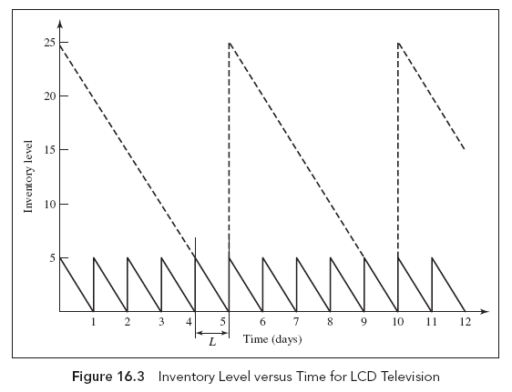
JACOBS, F.R., BERRY, W.L., WHYBARK, D.C., VOLLMANN, T.E., Manufacturing Planning and Control for Supply Chain Management. McGraw Hill

Custos associados aos estoques
- custo de manutenção de estoque
- custo de preparação acompanhamento e recebimento de ordens de reposição
- custo de imagem resultante do atraso na entrega de produtos

Caso 2) É permitido estoque negativo

Caso o valor do estoque seja negativo ocorre backorder, ou seja, o produto é entregue ao consumidor com atraso em relação ao instante da compra.
Com este modelo é incluído o custo de imagem resultante do atraso na entrega de produtos
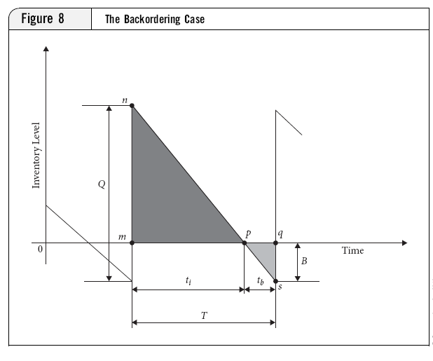
BENTON, W.C. Jr., Supply chain focused manufacturing planning and control. Cengage Learning.

- Q : quantidade de cada pedido de reposição
- B : quantidade que é permitido para ocorrência no atraso da entrega de produtos (back order)
- T : período de emissão de ordens de reposição T = Q/A
- ti : tempo durante o qual há disponibilidade de produtos para entrega imediata ti = (Q-B)/A
- tb : tempo durante o qual os produtos vendidos serão entregues com atraso tb = B/A
- bc : custo de ter uma unidade entregue com um atraso de 1 ano
- estoque médio disponível (em mãos) : área do triângulo (mnp) dividido pelo período T
$$estoque médio em mãos= \frac{{(Q-B)}^{2}}{2Q}$$
- estoque médio em falta (negativo) : área do triângulo (pqs) dividido pelo período T
$$estoque médio em falta= \frac{{(B)}^{2}}{2Q}$$
- custo total anual (TC = TAC) (não inclui o custo de aquisição dos produtos)
(a equação abaixo está incorreta)
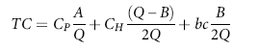

Versão correta da equação para custo total anual
$$TC=C_{P}\frac{A}{Q}+C_{H}\frac{{(Q-B)}^{2}}{2Q}+bc\frac{B}{2Q}$$
obs: se B = 0 a equação acima resulta idêntica à equação para o caso em que não é permitida a ocorrência de estoque negativo

Modelo de Quantidade Econômica de Ordem de reposição de estoque (Economic Order Quantity Model)

hipóteses simplificativas adotadas com o modelo:
- demanda contínua com taxa constante, sem qualquer incerteza
- tempo de recebimento (lead time) constante
- preço unitário constante, independentemente da quantidade especificada na ordem de reposição
- custo fixo por ordem de reposição (frete, inspeção e recebimento não dependem da quantidade)
- custo de manutenção em estoque fixo, independente da quantidade
- reposição de estoque instantânea no ato do recebimento
- não é permitido que ocorra "estoque negativo", back order, stock out, stock shortage, entrega ao consumidor postergada

Derivando a equação
em relação à quantidade Q e igualando a zero, é possível determinar o ponto de inflexão da curva TAC, e determinar o valor de Q que minimiza esta variável, o que resulta em
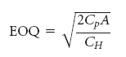 | 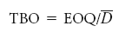

EOQ : economic order quantity
TBO : time between order
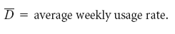

se o valor médio de utilização for expresso em outra unidade (dia, semana, quinzena, mês, ...) o TBO será determinado no período correspondente

A determinação destes valores resultam em uma política de reposição de estoque do tipo QT, ou seja:
Q : quantidade fixa
T : período fixo

Exercício:
Considere o exercício anterior "TV LCD" e determine o valor de EOQ e TBO

Modelo de Quantidade Econômica de Ordem de reposição de estoque com possibilidade de ocorrência de "estoque negativo" (Economic Order Quantity Model with Stockout allowed)

hipóteses simplificativas:
- todas as hipóteses do Economic Order Quantity Model,com exceção da que impede "estoque negativo"
- É PERMITIDO que ocorra "estoque negativo", back order, stock out, shortage, entrega ao consumidor postergada

Derivando a equação
em relação a cada uma das variáveis de decisão (Q e B), e igualando a zero é determinado o ponto ótimo
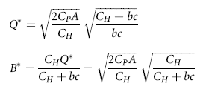

Estas equações são válidas para bc > 0
- caso bc = 0 ; custo de ter uma unidade entregue com um atraso de 1 ano é nulo
resulta que Q* e B* tendem a infinito, ou seja, será realizado um único pedido de reposição de estoque em um instante que tende ao infinito -> vende mas não entrega
- caso bc → ∞ : custo de ter uma unidade entregue com um atraso de 1 ano tende ao infinito
resulta que Q* é o mesmo valor que o obtido com o modelo Modelo de Quantidade Econômica de Ordem de reposição de estoque SEM possibilidade de ocorrência de "estoque negativo" ,
Q* = EOQ B* 0

Exercício:
Considere o exercício anterior "TV LCD" e determine o valor de Q* e B* para
- bc = 1500
- bc = 750
- bc = 250
- bc = 50
- bc = 0

Modelo de Quantidade Econômica de Ordem de reposição de estoque com preço de aquisição como função da quantidade (Economic Order Quantity Model with Quantity Discounts)

hipóteses simplificativas:
- todas as hipóteses do Economic Order Quantity Model, com exceção da que estabelece preço unitário constante
- preço unitário variável como função da quantidade especificada na ordem de reposição

O preço unitário do produto pode ser especificado como função da quantidade especificada na ordem de reposição (compra), sendo usualmente estabelecido em faixas
- para 0 ≤ Q < b1 : valor unitário = VU
- para b1 ≤ Q < b2 : valor unitário = VU - desconto P1
- para b2 ≤ Q < b3 : valor unitário = VU - desconto P2
- para b3 ≤ Q < ∞ : valor unitário = VU - desconto P3
Cada faixa de valor unitário (desconto) resulta em uma curva específica de custo total (TC) associado "custo de manutenção de estoque" e "custo de preparação acompanhamento e recebimento de ordens de reposição"
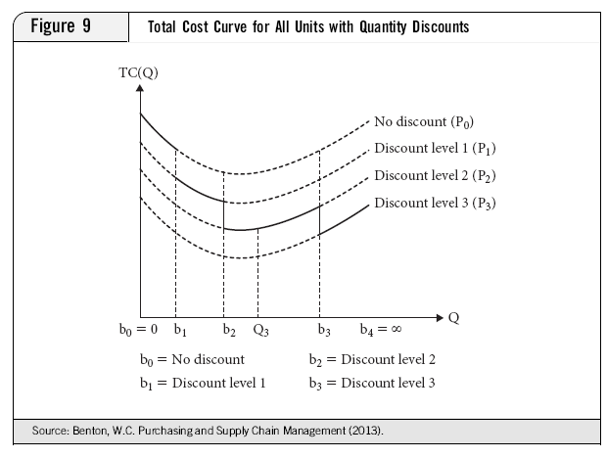
BENTON, W.C. Jr., Supply chain focused manufacturing planning and control. Cengage Learning.
O procedimento para determinar a quantidade econômica de reposição é determinado por um procedimento realizado em 5 etapas:
1) Determinar o valor de EOQ utilizando o menor valor unitário possível (aquele com o máximo desconto)
Se a quantidade assim determinada for válida, isto é, se EOQ está dentro da faixa de variação de quantidade para o preço unitário correspondente, então a melhor solução já foi determinada e o procedimento é encerrado.
Se a quantidade assim determinada não for válida, isto é, se EOQ está fora da faixa de variação de quantidade para o preço unitário correspondente, então devem ser realizadas as etapas (2) a (5)

2) Determinar o custo total anual para cada ponto de variação na relação quantidade x preço unitário, utilizar para cada valor unitário a menor quantidade correspondente (Qmin)
o custo total anual deve incluir "custo de manutenção de estoque" e "custo de preparação acompanhamento e recebimento de ordens de reposição" e o "custo de aquisição dos produtos"
$$Custo total anual com custo de aquisição= \frac{A C_{P}}{Q_{min}}+\frac{Q_{min} C_{H}}{2}+A valor unitário$$

3) Determinar o valor de EOQ para cada um dos possíveis valores unitários, e classificar como sendo uma quantidade válida (se o valor de EOQ está dentro da faixa de variação de quantidade para o valor unitário correspondente) ou não válida (se o valor de EOQ está fora da faixa de variação de quantidade para o valor unitário correspondente)
obs: o EOQ para o menor valor possível já foi determinado na etapa (1)

4) Para cada valor de EOQ válido determinado na etapa (3) determinar o custo total anual com o custo de aquisição dos produtos
$$Custo total anual com custo de aquisição= \frac{A C_{P}}{EOQ}+\frac{EOQ C_{H}}{2}+A valor unitário$$
5) Identificar o valor mínimo de custo determinado nas etapas (2) e (4), este será o custo mínimo válido
A melhor solução de EOQ é aquela que resultou no custo mínimo identificado na etapa (5), o período de reposição será determinado por

Exercício)
Considere que a quantidade anual de determinado produto é igual a 10.000 unidades. Considere também que há duas faixas de preço unitário
- para 0 ≤ Q < 799 : valor unitário = $ 10
- para 800 ≤ Q < ∞ : valor unitário = $ 8,75
Considere que o custo de realizar uma ordem de reposição de estoque é igual a 50 e que o custo anual de manutenção de estoque é igual a 40% do valor unitário do produto.
Considere que o ano possui 50 semanas e 250 dias úteis
Determinar:
- a quantidade econômica a ser especificada em cada pedido
- o período de emissão de ordens de reposição
- o custo anual de "aquisição do produto" de "emissão de ordens de compra" de "manutenção de estoque"

Estoques de segurança

Nos modelos anteriores, a quantidade a ser solicitada em cada ordem de reposição (EOQ e Q* - economic order quantity) foi determinada assumindo duas hipóteses simplificativas:
- demanda contínua com taxa constante, sem qualquer incerteza
- tempo de recebimento (lead time) constante

Quando estas hipóteses não são válidas é indispensável adotar "Estoque de Segurança" para garantir a disponibilidade de produtos em estoque quando estes forem solicitados. O estoque de segurança serve para compensar variações na demanda e no tempo de entrega dos pedidos de reposição, mas não é interessante economicamente operar com 100% de garantia de cobertura.
O nível do estoque de segurança é usualmente estabelecido com base em um dos dois parâmetros relacionados abaixo:
- Probabilidade de ocorrer falta de produtos em estoque (stock out) durante o intervalo de reposição
- Função de serviço desejado
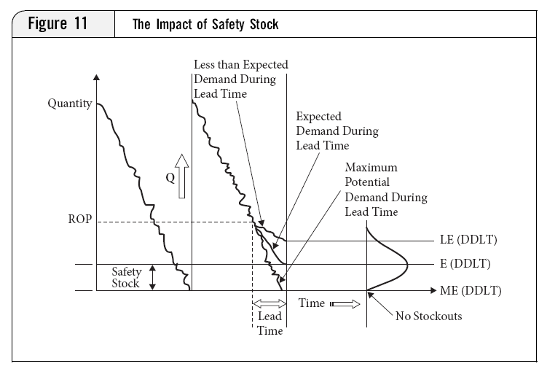

É estabelecido um valor de reposição de estoque (ROP - reorder point) e um valor de estoque de segurança (SS - safety stock). Quando a quantidade em estoque é consumida e atinge o valor ROP é emitida uma ordem de reposição, a quantidade Q especificada nesta ordem é recebida quando transcorre o intervalo de reposição L (Lead Time).

O "Nível de serviço" pode ser especificado de duas formas:
- probabilidade de haver produtos em estoque durante o intervalo de reposição
neste caso o "Nível de serviço" é igual a 100 - "Probabilidade de ocorrer stock out durante o intervalo de reposição"
- E{s} : número esperado de unidades faltantes em estoque durante o intervalo de reposição (expected short number)
$$Nível de Serviço=100\left(1-\frac{1}{Q}E\{s\}\right)$$

CSL : customer service level, fill rate
$$CSL=100\left(1-\frac{1}{Q}E\{s\}\right)$$

Dicionário APICS
Service level, level of service, measure of service, cycle service level
a measure (usually expressed as a percentage) of satisfying demand through inventory or by the current production schedule in time to satisfy the customer's requested delivery dates and quantities
in a make-to-stock environment, level of service is sometimes calculated as the percentage of orders picked complete from stock upon receipt of the customer order, the percentage of line itens picked complete, or the percentage of total dollar demand picked complete
in a make-to-order and design-to-order environments, level of service is the percentage of times the customer-requested of acknowledged date was met by shipping complet product quantities
the probability of not having a stockout in any one ordering cycle, wich begins at the time an order is placed and ends when the goods are placed in stock

$$nível de serviço= \frac{nº total de pedidos que são atendidos }{nº total de pedidos }$$

Customer service level ,fill rate, customer service ratio, order fill ratio, percent of fill
a measure of delivery performance of finished goods or other cargo, usually expressed as a percentage
in a make-to-stock company, this percentage usually represents the number of items or dollars (on one of more customer orders) that where shipped on schedule for a specific time period, compared to the total that were supposed to be shipped in that time period
in a make-to-order company, usually some comparison of the number of jobs or dollars shiped in a given time period (e.g., a week) compared with the number of jobs or dollars that were supposed to be shipped in that time period
$$customer service level= \frac{quant. total solicitada-quant. que não foi imediat. atendida}{quant. total solicitada}$$

Nível de serviço e Customer service level são influenciados por questões similares, mas distintas:
- "há disponibilidade para entrega imediata ou não?"
- "quantas unidades podem ser entregues imediatamente?"
Não há uma relação direta entre estas variáveis. Há casos em que NS > CSL e há casos em que NS < CSL
Conforme LOKAD - Quantitative supply chain
https://www.lokad.com/fill-rate-definition

Fill rate and service level are distinct
Example:
let’s consider a bookseller selling a school manual. There is 1 order per day on average. Let’s assume that on average, out of 20 requests for the book, 19 requests come from individual students who require only a single copy of the book. In addition to this, 1 request out of 20, comes from a school teacher (we are still looking at the average), and the teacher asks for 20 copies because she is buying for her whole classroom. If the bookseller keeps 10 book units in stock, and if we assume the lead time to be of 1 day, then the service level is 95% (19/20=0.95) as nearly all the students will be served with their book. However, the teacher’s order request will be systematically declined as the stock never gets big enough to cover a whole classroom. Thus, in this case, the fill rate is close to 50% (19/(19+20) ≈ 0.5) as the teacher’s request accounts for slightly more than half of the total demand. (este final está incorreto na página da internet)
demanda média : Dm = 1 solicitação/dia
intervalo para reposição do estoque (lead time) : 1 dia
nível inicial de estoque : 10 unidades
a cada 20 solicitações do estoque, 19 solicitações são unitárias (realizadas por alunos) e 1 solicitação é de 20 unidades (realizada pelo professor)

sempre que um aluno realiza uma solicitação, esta é imediatamente atendida; mas sempre que o professor realizar uma solicitação esta será rejeitada pois não haverão produtos em estoque em quantidade disponível, neste caso
nível de serviço = (19 solicit. são imediatamente atendidas) /(20 solicit. realizadas ) = 0,95
95% das solicitações serão atendidas de forma imediata, o nível de serviço corresponde a 95%

considerando todas as 20 solicitações realizadas:
- o total de livros solicitados é igual a (19 solicit. x 1 livro) + (1 solicit. x 20 livros) = 19+20 = 39
- o número esperado de livros que estarão em falta é igual a 10 (na solicitação que é realizada pelo professor)
customer service level = (39 - 10)/39 = 0,7435
74,35% das unidades solicitadas estarão disponíveis para entrega imediata
se "nível de estoque >= qtd. solicitada" então
há estoque suficiente = 1
senão
há estoque suficiente = 0
fim se

se "há estoque suficiente = 1" então
quantidade em falta para entrega imediata = 0
senão
quantidade em falta para entrega imediata = qtde. solicitada - nível de estoque
fim se

$$nível de serviço= \frac{nº total de pedidos que são atendidos }{nº total de pedidos }$$

$$customer service level= \frac{quant. total solicitada-quant. que não foi imediat. atendida}{quant. total solicitada}$$

 | ordem | nível inicial de estoque | qtde. solicitada | há estoque suficiente? | quantidade em falta para entrega imediata
 | 1 | 10 | 1 | 1 | 0
 | 2 | 10 | 1 | 1 | 0
 | 3 | 10 | 1 | 1 | 0
 | 4 | 10 | 1 | 1 | 0
 | 5 | 10 | 1 | 1 | 0
 | 6 | 10 | 1 | 1 | 0
 | 7 | 10 | 1 | 1 | 0
 | 8 | 10 | 1 | 1 | 0
 | 9 | 10 | 1 | 1 | 0
 | 10 | 10 | 1 | 1 | 0
 | 11 | 10 | 1 | 1 | 0
 | 12 | 10 | 1 | 1 | 0
 | 13 | 10 | 1 | 1 | 0
 | 14 | 10 | 1 | 1 | 0
 | 15 | 10 | 1 | 1 | 0
 | 16 | 10 | 1 | 1 | 0
 | 17 | 10 | 1 | 1 | 0
 | 18 | 10 | 1 | 1 | 0
 | 19 | 10 | 1 | 1 | 0
 | 20 | 10 | 20 | 0 | 10
contagem de ordens | 20 | somatório | 39 | 19 | 10
 |  |  |  | nível de serviço | fill rate
 |  |  |  | 0.95 | 0.743589744

Conforme Smart Software
https://smartcorp.com/blog/servicelevelvsfillratevlog/

Service level vs Fill rate
Considere o caso em que a cada reposição o nível de estoque retorna para 100 unidades, e que até que ocorra a próxima reposição há uma demanda (quantidade solicitada) determinada por uma distribuição normal (valor médio = 100 e desvio padrão = 15).
Determinar o "nível de serviço" e o "Customer service level = fill rate"
exemplo adaptado da página mencionada
 | ordem | nível inicial de estoque | qtde. solicitada | há estoque suficiente? | quantidade em falta para entrega imediata
 | 1 | 100 | 129 | 0 | 29
 | 2 | 100 | 74 | 1 | 0
 | 3 | 100 | 86 | 1 | 0
 | 4 | 100 | 96 | 1 | 0
 | 5 | 100 | 97 | 1 | 0
 | 6 | 100 | 60 | 1 | 0
 | 7 | 100 | 109 | 0 | 9
 | 8 | 100 | 92 | 1 | 0
 | 9 | 100 | 99 | 1 | 0
 | 10 | 100 | 98 | 1 | 0
 | 11 | 100 | 98 | 1 | 0
 | 12 | 100 | 108 | 0 | 8
 | 13 | 100 | 102 | 0 | 2
 | 14 | 100 | 88 | 1 | 0
 | 15 | 100 | 89 | 1 | 0
 | 16 | 100 | 130 | 0 | 30
 | 17 | 100 | 104 | 0 | 4
 | 18 | 100 | 117 | 0 | 17
 | 19 | 100 | 108 | 0 | 8
 | 20 | 100 | 109 | 0 | 9
contagem de ordens | 20 | somatório | 1993 | 11 | 116
 |  |  |  | nível de serviço | fill rate
 |  |  |  | 0.55 | 0.941796287

Abordagem para Demanda variável e Tempo de reposição (lead time) constante

Quando a demanda é considerada variável, é necessário especificar o modelo estatístico que é utilizado para representá-la.
A demanda pode ser representada através de uma distribuição normal contínua, ou através de uma distribuição discreta. No primeiro caso é necessário especificar o valor médio e o desvio padrão da demanda (parâmetros especificados com os modelos de previsão de demanda). No segundo caso, para cada possível valor de demanda deve ser especificada probabilidade de ocorrência correspondente, tal que o somatório de todas as probabilidades de ocorrência deve ser igual à unidade.

Demanda representada por distribuição normal contínua
Sob esta hipótese, o valor de reposição de estoque (ROP - reorder point) é determinado pela equação abaixo.
$$R=Dm+Z \sqrt{L} σ=Dm+SS$$
R : ponto de reposição de estoque
Dm : demanda média
σ : desvio padrão da demanda
Z : número de desvios padrão associado ao "nível de serviço desejado" ou à "probabilidade de stock out permitido" ou ao "customer service level"
L : intervalo para entrega do pedido de reposição de estoque (Lead time), especificado na mesma unidade física que o desvio padrão da demanda
$\sqrt{L} σ$ : desvio padrão da demanda durante o intervalo de reposição do estoque
$SS=Z \sqrt{L} σ$ : estoque de segurança

abordagem 1) com base na probabilidade de stock out, no nível de serviço
Se a demanda é representada por uma distribuição normal, devem ser conhecidos o valor médio Dm e o desvio padrão da demanda.
A probabilidade de ocorrência de um determinado valor de demanda pode ser determinado através da Tabela de Distribuição Normal, a quail relaciona [ Z, A1], a figura abaixo relaciona estas variáveis.
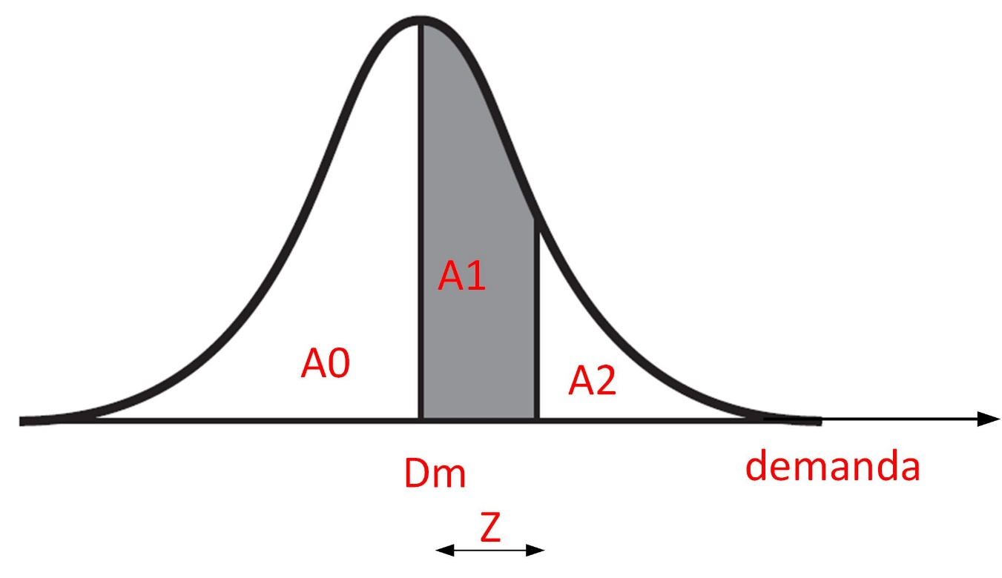

A área sob a curva de distribuição normal pode ser dividida em três regiões, tal que (A0 + A1 + A2 = 1) e A0 = 0,5, A1 + A2 = 0,5, onde:
- Dm + Z : valor de demanda
- Z : quantidade de desvios padrão que a demanda é maior do que a demanda média para um determinado valor de demanda
- A2 : probabilidade de que o valor da demanda seja maior do que (Dm + Z)
- A1 : probabilidade de que o valor da demanda esteja entre Dm e (Dm + Z)
- A0 : probabilidade de que o valor da demanda seja inferior a Dm

Pela definição do ponto de reposição de estoque e do estoque de segurança, a área A2 pode ser compreendida como representando a "Probabilidade de ocorrer falta de produtos em estoque (stock out) durante o intervalo de reposição". Desta forma a "Probabilidade de haver produto em estoque durante o intervalo de reposição" é determinado pela soma das áreas (A0 + A1), o que é usualmente denominado "Nível de serviço".
Conforme esta tabela:
- para Z =( 0,4 + 0,05) = 0,45 tem-se que A1 = 0,1736, e portanto (A0 + A1) = (0,5 + A1) = 0,6736 e A2 = (0,5 - A1) = 0,3264, ou seja:
a probabilidade de stock out é igual a 32,64% e o nível de serviço é igual a 67,36%
- para Z = (1,6 + 0,045) = 1,645 tem-se que A1 é o valor médio entre 0,4495 e 0,4505, A1 = 0,45, e portanto (A0 + A1) = (0,5 + 0,45) = 0,95, e A2 = (0,5 - A1) = 0,05, ou seja:
a probabilidade de stock out é igual a 5% e o nível de serviço é igual a 95%

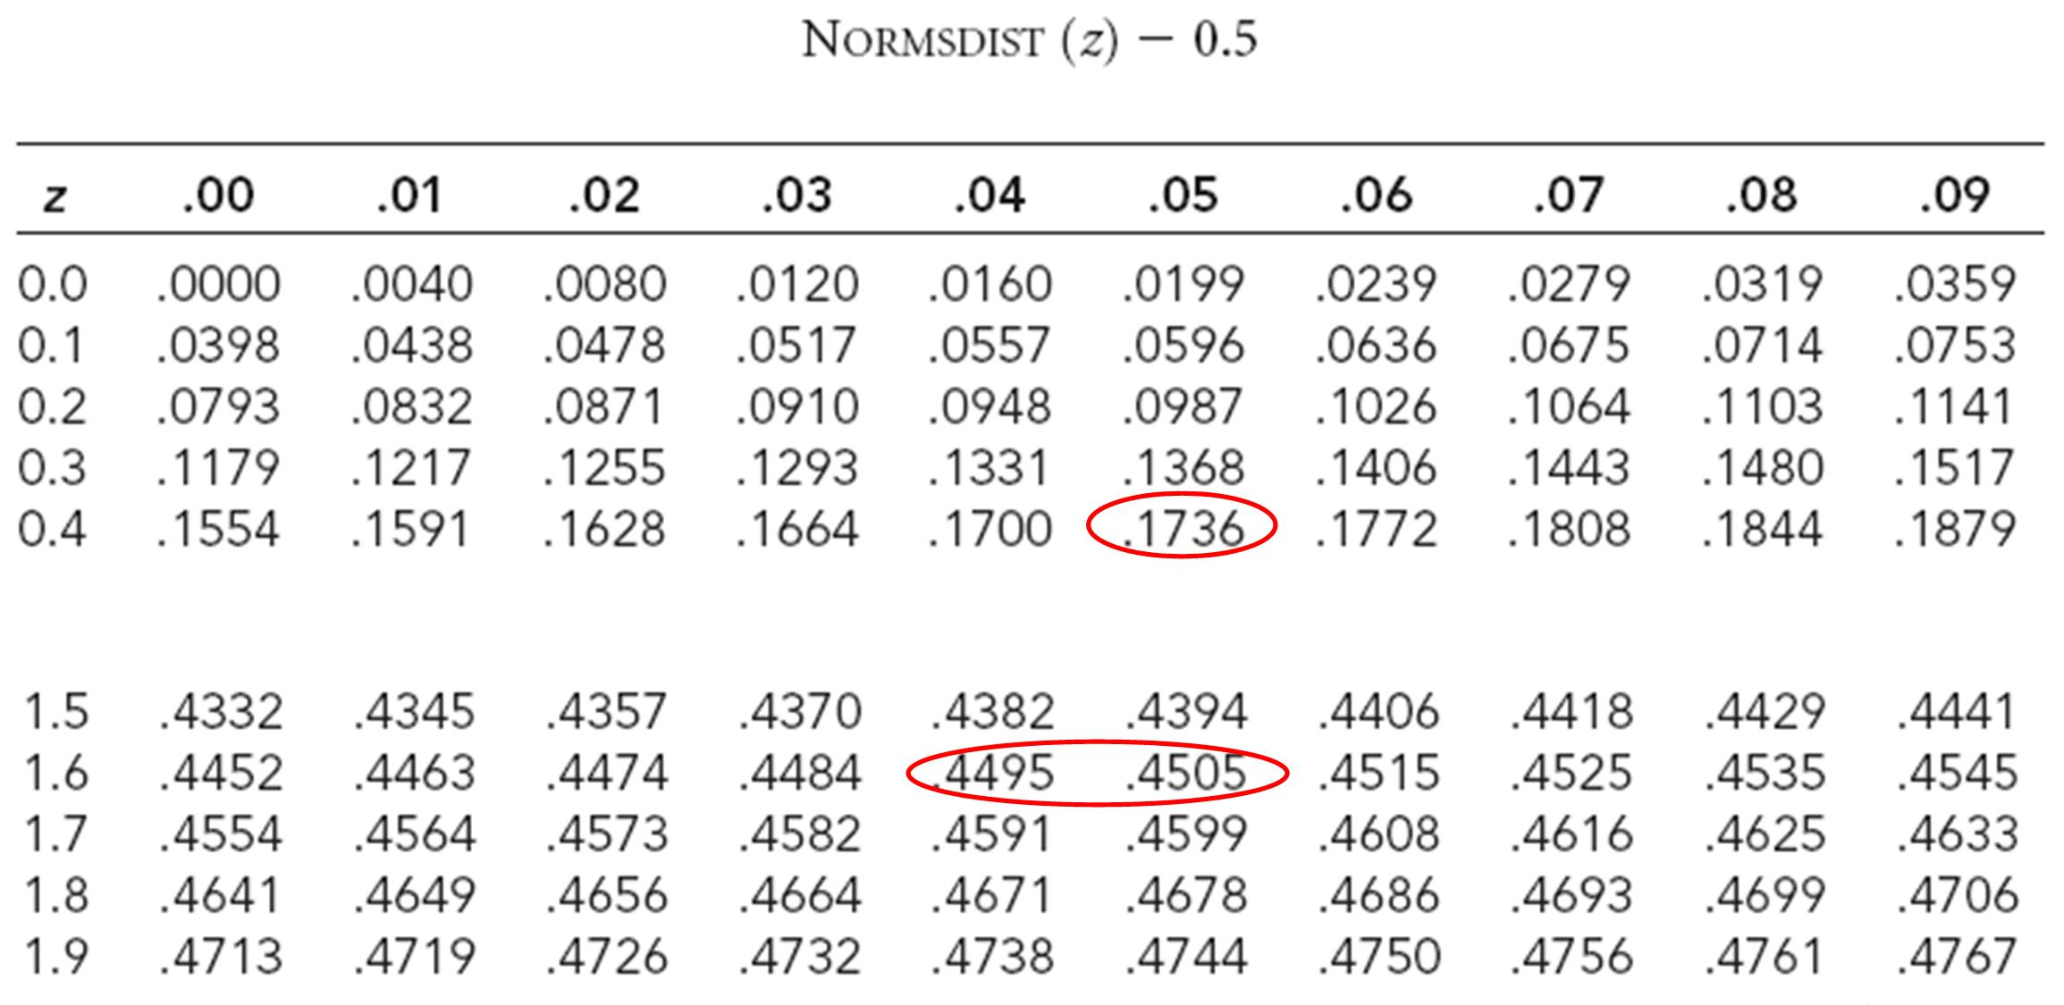

Desta tabela:
- se é conhecido o valor de Z, é possível determinar o valor de A1 e A2, é possível determinar o "nível de serviço" e a "probabilidade de stock out"
- se é conhecido, ou A1 (A0+A1 = nível de serviço) ou A2 (probabilidade de stock out) é possível determinar Z

abordagem 2) com base no E{s}/Q ; customer service level
Quando a demanda é representada por uma distribuição contínua, o valor de E{s} pode ser determinado pela Função Nível de Serviço E(Z), a qual representa "o número de unidades faltantes em estoque quando o desvio padrão da demanda é igual a unidade".
E{s} = E(Z) σ
Assim:
$$CSL=100\left(1-\frac{1}{Q}E\{s\}\right)=100\left(1-\frac{1}{Q}E\left(Z\right) σ\right)$$
CSL : customer service level ou fill rate

A figura e a tabela abaixo especificam o valor de E(Z) como função do valor de Z (número de desvios padrão em que a demanda (efetiva) ultrapassa a demanda média)
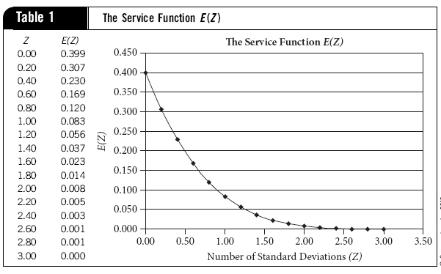

Assim:
- se é conhecido o valor do estoque de segurança, determina-se Z e da tabela acima determina-se o valor de E(Z) e portanto o valor do nível de serviço garantido pelo estoque de segurança, tanto na forma de valor percentual como na forma de unidades faltantes durante o intervalo de reposição
- se é especificado um nível de segurança desejado com base no número esperado de unidades faltantes em estoque durante o período de reposição, da tabela acima determina-se o valor de Z correspondente e então o valor de estoque de segurança necessário para garantir este nível de serviço

Demanda representada por distribuição discreta

Ao invés de especificar a demanda através do valor médio e do desvio padrão (e assumir uma distribuição normal contínua), é possível especificar a demanda como uma distribuição discreta, relacionando para cada valor específico de demanda a probabilidade de ocorrência correspondente.
demanda d [unid/dia] | probabilidade de ocorrência P(d) [%]
1 | 1
2 | 4
3 | 10
4 | 20
5 | 30
6 | 20
7 | 10
8 | 4
9 | 1

A demanda média é determinada pela equação abaixo:
$$Dm= \frac{\sum{d P(d)}}{\sum{P(d)}}$$
e:
$$\sum{P\left(d\right)=100\%}$$
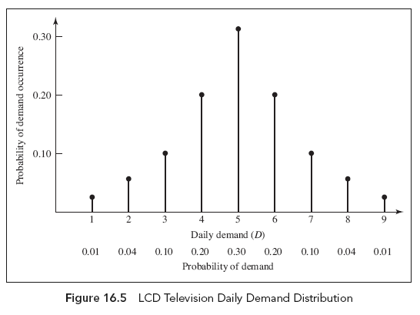

Assim como para o caso em que a demanda é considerada contínua, o valor de reposição de estoque (ROP - reorder point) é determinado pela equação abaixo.
$$R=Dm+SS$$
R : ponto de reposição de estoque
Dm : demanda média
$SS=$ : estoque de segurança

abordagem 1) com base na probabilidade de stock out, nível de serviço
A probabilidade da demanda superar um determinado valor de referência D é dada por:
$$Probabilidade de (d>D)\sum_{d>D}^{Dmax}{P(d)}$$
Assim, para um determinado valor de R (valor de reposição) ou de SS (estoque de segurança), a probabilidade de stock out é determinada pela probabilidade de ocorrência de (d > ( R = Dm + SS))

abordagem 2) com base no E{s}/Q, customer service level
Para o caso em que a demanda é representada por uma distribuição discreta, o número esperado de unidades faltantes em estoque é determinado por:
$$E\left\{s\right\}=\sum_{d=R+1}^{Dmax}{P(d)(d-R)}$$

Desta forma, para um determinado valor de R ou de SS é possível determinar o CSL garantido através de:
$$CSL=100\left(1-\frac{1}{Q}E\{s\}\right)$$

Exercícios:
1) Considere que:
- a demanda é representada por uma distribuição normal contínua com valor médio igual a 1.000 unidades/sem e desvio padrão igual a 20 unid/sem;
- o intervalo necessário para realizar a reposição (lead time) é igual a 2 sem
(a) determine o valor do ponto de reposição de forma que a cada 20 ciclos de reposição não ocorra mais do que uma indisponibilidade de estoque para entrega imediata; determine o estoque de segurança necessário; determine qual o valor de demanda que viola tal condição
repita o procedimento para:
- garantir que a cada 50 ciclos de reposição não ocorram mais do que 3 indisponibilidades de estoque
- garantir um nível de serviço mínimo de 90%
- garantir uma probabilidade de stock out inferior a 15%
- garantir que a cada 20 ciclos de reposição não ocorram mais do que 1 indisponibilidade de estoque, considerando que: a demanda média é igual a 1.000 unid/sem; o desvio padrão da demanda é igual a 150 unid/mês; o intervalo necessário para realizar a reposição é igual a 7 dias úteis; 1 mês = 4,5 semanas; 1 semana = 5 dias úteis

(b) determine o nível serviço alcançado se o estoque de segurança é estabelecido em 31 unid; a demanda média que viola tal condição

(c) determine o intervalo máximo para reabastecimento se o nível serviço desejado é igual a 95% e o estoque de segurança é estabelecido em 31 unid, especifique tal informação em "sem" e em "dia útil"; determine a demanda média que viola tal condição;

(d) determine a quantidade de reposição quando, o custo de manutenção de estoque é igual a ____________, o custo de preparação de ordem de reposição é igual a ____________, o custo de operar com estoque negativo é igual a infinito

(e) determine o valor do ponto de reposição de forma que a cada ciclo de reposição não ocorra mais do que 4 unidades faltantes para entrega imediata

Resolução:
(a) determine o valor do ponto de reposição de forma que a cada 20 ciclos de reposição não ocorra mais do que uma indisponibilidade de estoque para entrega imediata; determine o estoque de segurança necessário; determine qual o valor de demanda que viola tal condição
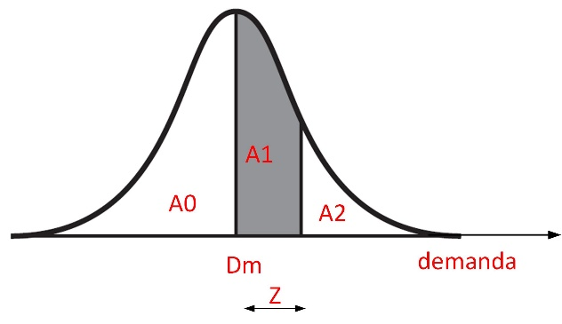

"a cada 20 ciclos de reposição não ocorra mais do que uma indisponibilidade de estoque para entrega imediata"
isto corresponde a especificar que a probabilidade de ocorrência de "stock out" (indisponibilidade de estoque em mãos) é igual a "1/20 = 0,05" ou seja 5%
para tal situação, significa que A2 = 0,05 e portanto A1 = 0,5-0,05 = 0,45, ou seja:
probabilidade de stock out é igual a 5%
nível de serviço igual a (A0+A1) 95%
conhecendo o valor de A1 é possível determinar, através da consulta à tabela Z, o valor de Z associado a este valor
conforme especificado no exemplo de utilização da tabela, para A1 = 0,45 tem-se que Z = 1,645

sabendo que:
"demanda é representada por uma distribuição normal contínua com valor médio igual a 1.000 unidades/sem" Dm = 1.000 unid/sem
"intervalo necessário para realizar a reposição (lead time) é igual a 2 sem" L = 2 sem
"desvio padrão da demanda igual a 20 unid/sem" σ = 20 unid/sem
então:
o estoque de segurança que garante um nível de serviço
$SS=Z \sqrt{L} σ$ = 46,53 unid
este valor deve ser arredondado para o valor inteiro imediatamente superior, assim
SS = 47 unid
o nível de reposição de estoque deve ser estabelecido em
$R=Dm+SS$ = 1.047 unid
o valor de demanda média que viola tal condição corresponde a
$$D=Dm+Zσ=1.032,90 unid/sem$$

(b) determine o nível serviço alcançado se o estoque de segurança é estabelecido em 31 unid; determine a demanda média que viola tal condição;
$$SS=Z \sqrt{L} σ$$
como: SS = 31 unid; L = 2 sem; σ = 20 unid/sem
$$Z=\frac{SS}{\sqrt{L} σ}=1,096$$
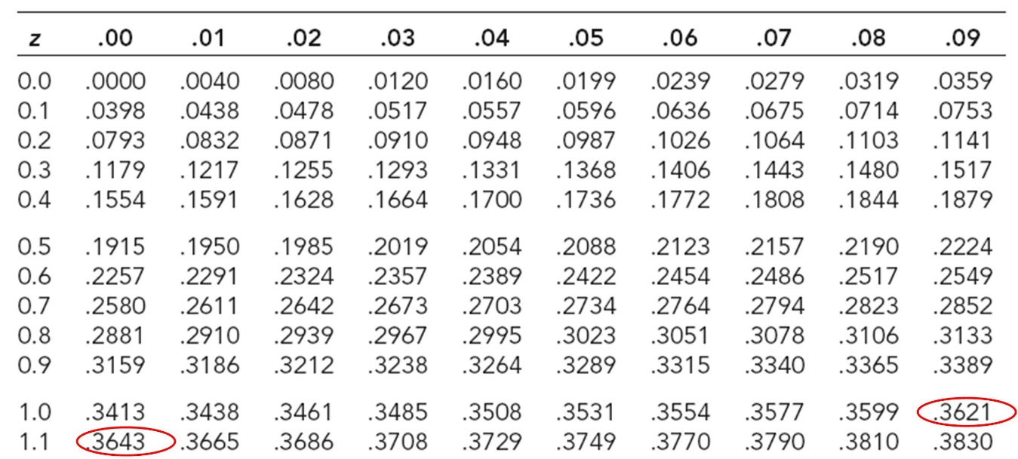

da tabela Z
Z = 1,09 A1 = 0,3621
Z = 1,1 A1 = 0,3643
é necessário realizar a interpolação para determinar A1 para Z = 1,096
aplicando a interpolação de Lagrange para dois pares de pontos ([x0,f(x0)] e [x1,f(x1)])
$$p\left(x\right)=\frac{x-x1}{x0-x1}f\left(x0\right)+\frac{x-x0}{x1-x0}f(x1)$$
A1 = p(1,096) = 0,3634
então o nível de serviço garantido com este estoque de segurança é (A0+A1) = 0,8634, 86,34%

a demanda média que viola este nível de segurança corresponde a
$$D=Dm+Zσ=1.021,92 unid/sem$$

(c) determine o intervalo máximo para reabastecimento se o nível serviço desejado é igual a 95% e o estoque de segurança é estabelecido em 31 unid; determine a demanda média que viola tal condição;
para nível de serviço 95%, A1 = 0,95-A0 = 0,45
da Tabela Z, para este valor de A1 Z = 1,645
$$SS=Z \sqrt{L} σ$$
$L={\left(\frac{SS}{Zσ}\right)}^{2}= 0,8878 sem$ (a unidade de L será a mesma que a unidade de σ)
L = 0,8878 sem = 4,4392 dias úteis (1 sem = 5 dias úteis)

para garantir um nível de serviço de 95% é necessário que a entrega da reposição de estoque ocorra em 4 dias úteis

observe que:
Dm = 1.000 unid/sem e σ = 20 unid/sem
considerando 1 semana com 5 dias úteis, para especificar a demanda média e o desvio padrão da demanda em "unid/dia", o valor de demanda média deve ser divido por "5 dias/sem" enquanto que o valor do desvio padrão da demanda deve ser dividido por $"\sqrt{5 dias/sem"}$, desta forma
Dm = 200 unid/dia
$$σ=\frac{20}{\sqrt{5}}=8,9443 unid/dia$$
$L={\left(\frac{SS}{Zσ}\right)}^{2}= 4,4392$ dias (o mesmo valor obtido anteriormente)

adotando o estoque de segurança de 31 unidades e prazo de entrega de 4 dias úteis = 0,8 sem
$$Z=\frac{SS}{\sqrt{L} σ}=1,7330$$

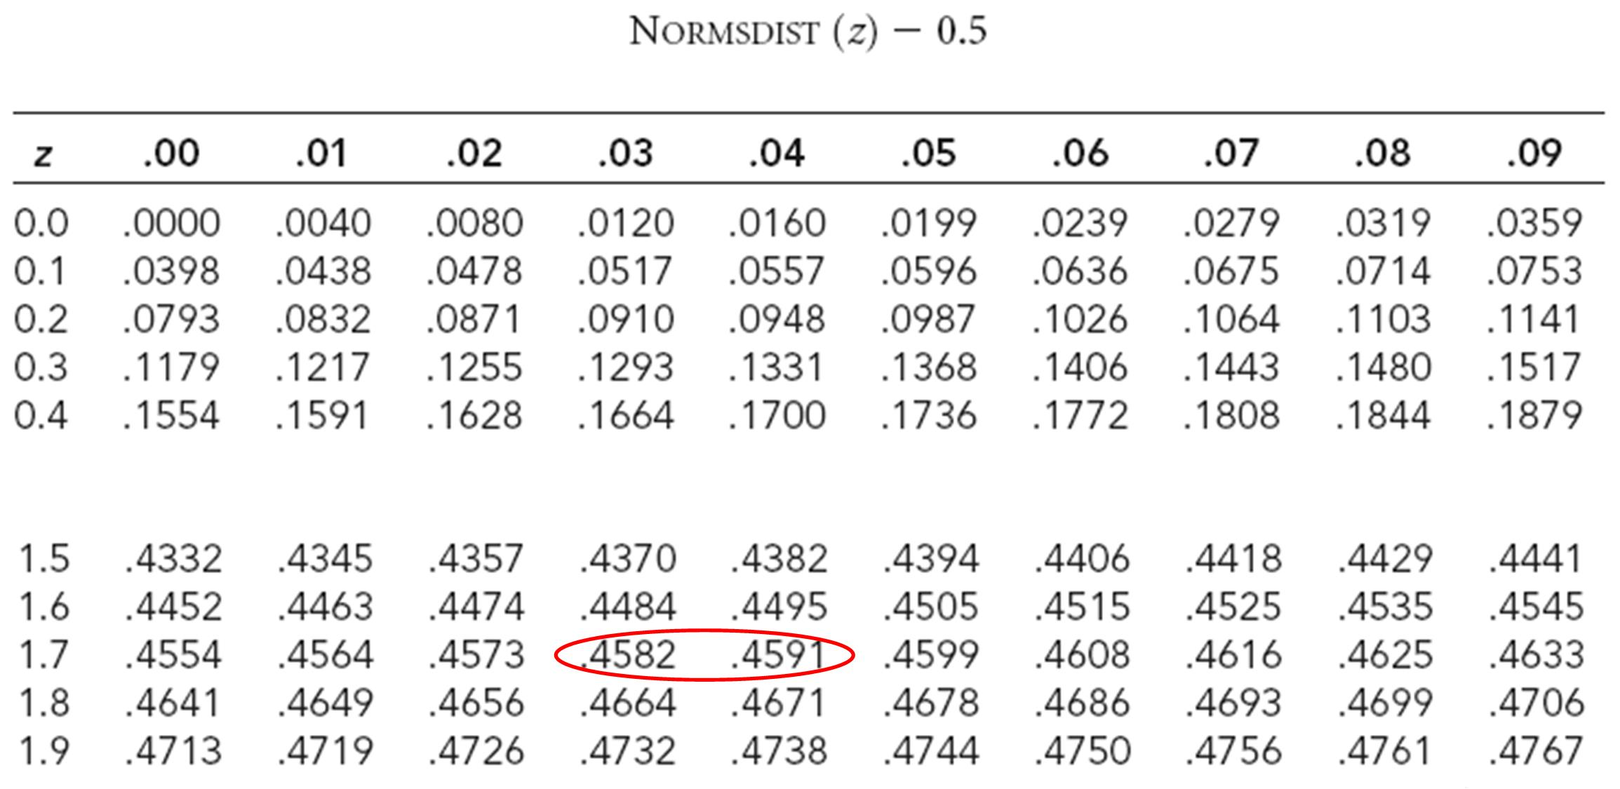

da tabela Z
Z = 1,73 A1 = 0,4582
Z = 1,74 A1 = 0,4591
$$p\left(x\right)=\frac{x-x1}{x0-x1}f\left(x0\right)+\frac{x-x0}{x1-x0}f(x1)$$
A1 = p(1,733) = 0,4585
nível de serviço = A0 + A1 = 0,9585 95,85%

para Z = 1,733 e σ = 20 unid/sem
o valor de demanda média que viola nível de serviço 95,85% corresponde a
$$D=Dm+Zσ=1,034,66 unid/sem$$

para Z = 1,733 e σ = $8,9443 unid/dia$
o valor de demanda média que viola nível de serviço 95,85% corresponde a
$$D=Dm+Zσ=215,5 unid/sem$$
(d) determine a quantidade de reposição quando, o custo de manutenção de estoque é igual a 10% do valor unitário do item, o custo de preparação de ordem de reposição é igual a $6,25/ordem, o custo de operar com estoque negativo é igual a infinito, o custo unitário é igual a $5

considerando que: a demanda média é igual a Dm = 1.000 unid/sem; 1 ano = 25 sem
então: a demanda anual A = 25.000 unid
$$EOQ=\sqrt{\frac{2 C_{P}A}{C_{H}}}=790,5694≈790 unid$$

(e) considerando a quantidade econômica de reposição, determine o valor do ponto de reposição de forma que a cada ciclo de reposição não ocorra mais do que 4 unidades faltantes para entrega imediata
E{s} = 4 Q = 790
$$E\left(Z\right)= \frac{E\{s\}}{σ}=0,2$$
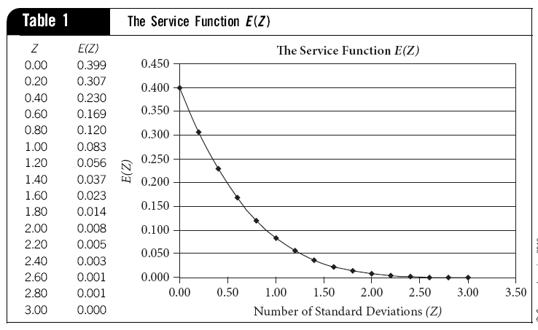

da tabela Z - E(Z)

Z = 0,8 E(Z) = 0,12
Z = 0,4 E(Z) = 0,23
$$p\left(x\right)=\frac{x-x1}{x0-x1}f\left(x0\right)+\frac{x-x0}{x1-x0}f(x1)$$
para E(Z) = 0,2 Z = 0,509

o estoque de segurança necessário é dado por:
$$SS=Z \sqrt{L} σ=14,396=15 unid$$

a demanda média que viola este nível de segurança corresponde a
$$D=Dm+Zσ=1.010,18 unid/sem$$

o nível de reposição de estoque deve ser estabelecido em
$R=Dm+SS$ = 1.015 unid

para este valor de Z o nível de serviço correspondente é determinado por:
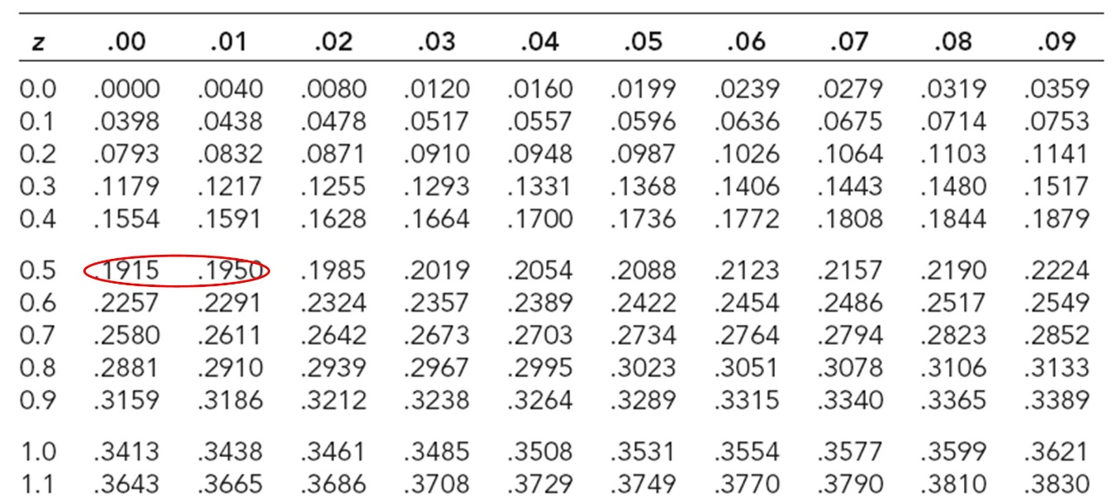

Z = 0,50 A1 = 0,1915
Z = 0,51 A1 = 0,1950
$$p\left(x\right)=\frac{x-x1}{x0-x1}f\left(x0\right)+\frac{x-x0}{x1-x0}f(x1)$$
para Z = 0,509 A1 = 0,19465
nível de serviço = A1 + A0 = 0,6947 69,47%
69,47% dos pedidos são atendidos de forma imediata

para estes valores de E{s}, Q, Z, e E(Z) o customer service level (CSL) correspondente é determinado por:
$CSL=100\left(1-\frac{1}{Q}E\{s\}\right)=100\left(1-\frac{1}{Q}E\left(Z\right) σ\right)$= 99,49%
99,49% da quantidade solicitada é entregue de forma imediata

Considere o caso em que a demanda é representada por uma distribuição discreta conforme representado na tabela e figura abaixo.

demanda d [unid/dia] | probabilidade de ocorrência P(d) [%]
1 | 1
2 | 4
3 | 10
4 | 20
5 | 30
6 | 20
7 | 10
8 | 4
9 | 1

A demanda média é determinada pela equação abaixo:
$Dm= \frac{\sum{d P(d)}}{\sum{P(d)}}$=5
$$\sum{P\left(d\right)=100\%}$$

abordagem 1) com base na probabilidade de stock out, nível de serviço
A probabilidade da demanda superar um determinado valor de referência D é dada por:
$$Probabilidade de (d>D)\sum_{d>D}^{Dmax}{P(d)}$$
Assim, para um determinado valor de R (valor de reposição) ou de SS (estoque de segurança), a probabilidade de stock out é determinada pela probabilidade de ocorrência de (d > ( R = Dm + SS))

Considerando que
a) SS = 2, então R = Dm + SS = 7 unidades
$Probabilidade de \left(d>7\right)\sum_{d>7}^{9}{P\left(d\right)}=P\left(8\right)+P\left(9\right)=4+1=5$%
então para este valor de estoque de segurança a probabilidade de ocorrência de stockout (de faltar estoque para realizar a entrega imediata) é 5% e portanto o nível de serviço é igual a 95%

b) SS = 1, então R = Dm + SS = 6 unidades
$Probabilidade de \left(d>6\right)\sum_{d>6}^{9}{P\left(d\right)}=P\left(7\right)+P\left(8\right)+P\left(9\right)=10+4+1=15$%
então para este valor de estoque de segurança a probabilidade de ocorrência de stockout (de faltar estoque para realizar a entrega imediata) é 15% e portanto o nível de serviço é igual a 85%

Se a meta é trabalhar com um nível de serviço mínimo de 90% então é necessário adotar o estoque de segurança igual a 2 com um valor de reposição de 7 unidades (quando a posição do estoque é menor ou igual a 7 unidades é realizado um pedido de reposição). Este valor de estoque de segurança irá garantir o nível de serviço de 95%, portanto superior ao especificado.
Para este caso não será possível operar com o nível de serviço igual a 90%.

abordagem 2) com base no E{s}/Q, customer service level
Para o caso em que a demanda é representada por uma distribuição discreta, o número esperado de unidades faltantes em estoque é determinado por:
$$E\left\{s\right\}=\sum_{d=R+1}^{Dmax}{P(d)(d-R)}$$

Considerando que
a) SS = 1, então R = Dm + SS = 6 unidades
$$E\left\{s\right\}=\sum_{d=7}^{9}{P(d)(d-R)}=P\left(7\right)\left(7-6\right)+P\left(8\right)\left(8-6\right)+P\left(9\right)\left(9-6\right)=\frac{10x1+8x2+1x3}{100}=0,29$$

para SS = 1 o número total esperado de unidades faltantes é igual a 0,29, a quantidade total solicitada corresponde ao valor médio da demanda Q = 5, então
$$CSL=100\left(1-\frac{1}{Q}E\{s\}\right)=94,2\%$$

Modelo de Reposição Periódica de Estoque (Periodic Review Inventory System)

Nos modelos anteriores, o nível de estoque é continuamente monitorado. Quando o nível do estoque é reduzido e atinge um determinado valor (Reorder Point - ROP) é elaborado um pedido de reposição de estoque com uma quantidade fixa pré-estabelecida (Q). Estes modelos são denominados "continuous review system" ou " fixed order quantity system". O intervalo entre a elaboração dos pedidos de reposição é variável.

No modelo de revisão periódica (periodic review system) o nível do estoque é avaliado em intervalos de tempo pré-estabelecidos (TBR- time between review). Neste caso a quantidade estabelecida no pedido de reposição é determinada de forma a garantir a demanda média ao longo do "intervalo de revisão adicionado do tempo necessário para realizar a entrega do pedido". A esta quantidade deve ser adicionado um estoque de segurança para compensar a variabilidade da demanda. O nível atual de estoque em mãos e a quantidade que já foi solicitada em pedidos anteriores e que ainda não foi entregue deve ser excluída desta quantidade.
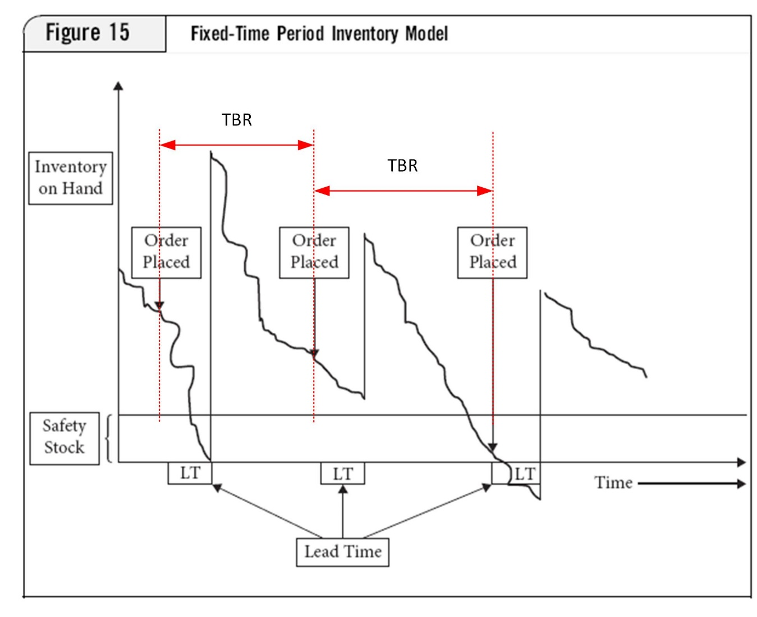

$$Q=Dm\left(TBR+LT\right)+SS-OH$$
$$SS=Z \sqrt{TBR+L} σ$$
Q : quantidade especificada no pedido de reposição
Dm : demanda média
σ : desvio padrão da demanda
L : intervalo para entrega do pedido de reposição de estoque (Lead time), especificado na mesma unidade física que o desvio padrão da demanda
TBR : período de revisão (time between review)
$\sqrt{TBR+L} σ$ : desvio padrão da demanda durante o "intervalo de revisão" adicionado do "intervalo de reposição do estoque"
ATENÇÃO: TBR L σ devem especificar o tempo na mesma unidade
Z : número de desvios padrão associado ao "nível de serviço desejado" ou à "probabilidade de stock out permitido" ou ao "customer service level"
OH : estoque em mãos (on hand) adicionado da quantidade já especificada em pedidos de reposição anteriores e ainda não entregues

(1) para o caso em que é especificado o nível de serviço desejado ou a probabilidade de stock out, o valor de Z é determinado através da tabela Z - A1
(2) para o caso em que é especificado o Customer Service Level ou Fill Rate, determina-se
$$E\left(Z\right)=\frac{Dm TBR (1-CSL)}{σ \sqrt{(TBR+L)}}$$
para o valor obtido para E(Z) determina-se o valor de Z da tabela/curva Z - E(Z)

Exercício
Considere que a demanda de um determinado item tem valor médio igual a 100 unidades/semana e desvio padrão de 35 unidades/semana
O período de revisão do estoque é igual a 4 semanas, e o tempo para entrega é igual a 2 semanas
Deseja-se garantir um Customer Service Level de 95% e um Nível de Serviço igual a 95%
No instante de revisão o estoque é igual a 500 unidades.
Determinar a quantidade a ser solicitada.

(a) para garantir um Nível de Serviço igual a 95%, Z mínimo = 1,645
- para Z = (1,6 + 0,045) = 1,645 tem-se que A1 é o valor médio entre 0,4495 e 0,4505, A1 = 0,45, e portanto (A0 + A1) = (0,5 + 0,45) = 0,95, e A2 = (0,5 - A1) = 0,05, ou seja:
a probabilidade de stock out é igual a 5% e o nível de serviço é igual a 95%

(b) para garantir um Customer Service Level de 95%
$E\left(Z\right)=\frac{Dm TBR \left(1-CSL\right)}{σ \sqrt{(TBR+L)}}= \frac{100 . 4 . (1-0,95)}{35 \sqrt{4+2}}=0,2333$

da tabela Z
Z = 0,2 E(Z) = 0,307
Z = 0,4 E(Z) = 0,230
é necessário realizar a interpolação para determinar Z para E(Z) = 0,233
aplicando a interpolação de Lagrange para dois pares de pontos ([x0,f(x0)] e [x1,f(x1)])
$$p\left(x\right)=\frac{x-x1}{x0-x1}f\left(x0\right)+\frac{x-x0}{x1-x0}f(x1)$$
Z = 0,392

O maior valor de Z determinado pelos dois critérios é igual a 1,645
De fato, para este valor de Z o Customer Service Leve que será alcançado será igual E(Z) = 0,023
Z = 1,8 E(Z) = 0,014
a E(Z=1,645) = 0,020975
e portanto um customer service level igual a
$$CSL=1- \frac{E\left(Z\right) σ \sqrt{TBR+L}}{Dm TBR}=99,55\%$$
$$SS=Z \sqrt{TBR+L} σ=141,029=142$$
$$Q=Dm\left(TBR+LT\right)+SS-OH=242$$

